**Bài tập tuần 2**

Assignment 1: lệnh gán số 16-bit

Khi gõ chương trình và chạy, mã máy của các lệnh với khuôn dạng lệnh đã đúng như tập lệnh đã quy định

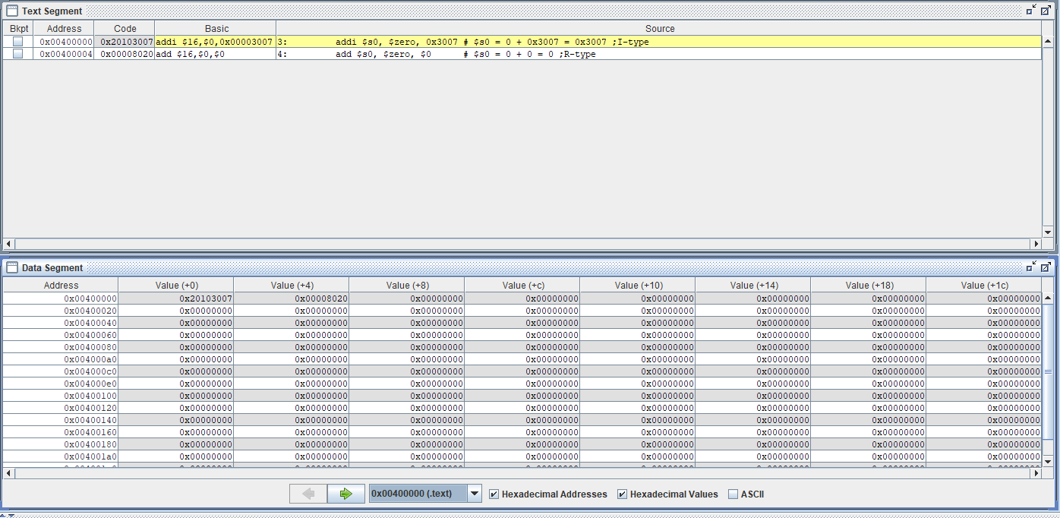

Khi thay đổi câu lệnh addi, tại cửa sổ Text Segment thay đổi như sau:



Sở dĩ có sự thay đổi như vậy vì lệnh addi về sau đã yêu cầu cộng 2 số 16 bit, vậy nên chương trình phải thực hiện 2 lần cộng thành 2 lệnh lui và ori, lệnh lui ban đầu sẽ cộng ở mức cao cho 0x2110, và lệnh ori sẽ cộng số còn lại

Assignment 2: lệnh gán số 32-bit

Thực hiện chạy lệnh trong 2 cửa sổ Text Segment và Data Segment hiển thị như sau:

Ta thấy rằng các byte đầu tiên của vùng lệnh sẽ trùng với các cột đầu tiên và cột thứ hai trong cửa sổ Data Segment

Assignment 3: lệnh gán (giả lệnh)

Khi gõ lệnh và thực hiện chương trình, trong cửa sổ Text Segment hiển thị như sau:



Vì câu li sẽ thực hiện gán giá trị trực tiếp 0x2110003d cho $s0, tuy nhiên s0 chỉ nhận một giá trị 32 bits, vậy nên chương trình đã tách thành 2 giai đoạn, ban đầu sẽ thực hiện gán giá trị trên cho $at, sau đó thực hiện cộng thêm vào $1 giá trị $16 để lên $17 tương ứng với $s0, khi đó s0 sẽ nhận giá trị 2110003d

Assignment 4: tính biểu thức 2x + y = ?

Gõ chương trình vào công cụ MARS, cửa sổ Text Segment hiển thị như sau:



Điểm tương đồng giữa hợp ngữ và mã máy: đều thực hiện các phép cộng chuẩn với các bit 0,1

Assignment 5: phép nhân

Gõ chương trình vào công cụ MARS, cửa sổ Text Segment hiển thị như sau:

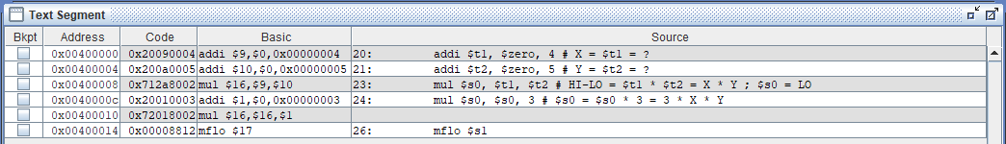

Điểm bất thường trong cửa sổ Text Segment: ta thấy ở câu lệnh thứ 3, sau khi thực hiện phép nhân $t1 và $t2 đã thực hiện gán giá trị cho 1 trong 2 thanh ghi hi và lo, tuy nhiên thanh ghi hi sẽ nhận bit từ 32 đến 63, thanh ghi lo sẽ nhận bit từ 0 đến 31, tại đây sẽ gán vào lo

Assignment 6: tạo biến và truy cập biến

Gõ chương trình vào công cụ MARS, cửa sổ Text Segment hiển thị như sau:

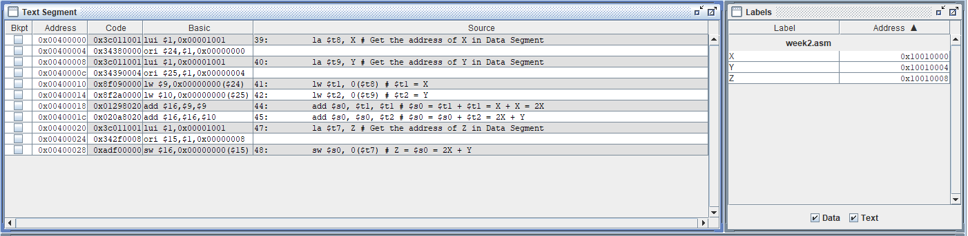

Lệnh la sẽ thực hiện lấy địa chỉ của các biến đc gán ở trong Data Segment

Sau khi thực hiện chạy, lệnh lw sẽ thực hiện lấy giá trị của địa chỉ thanh ghi được trỏ tới (như lấy giá trị của con trỏ), sw sẽ lưu trữ địa chỉ của thanh ghi được trỏ tới, như vậy có thể thực hiện các tác vụ dễ dàng